
SECRETARIA DE LA SALA PENAL TRIBUNAL SUPERIOR DISTRITO JUDICIAL MANIZALES

ESTADO NOTIFICATORIO No. 015
6 de octubre de 2020

En cumplimiento a lo establecido por el artículo 295 del Código General del Proceso, se notifica a la señora MARINA PEDROZA HERNÁNDEZ, el auto de fecha veintitrés (23) de septiembre de los corrientes, por medio del cual se ordenó su vinculación a la acción de tutela radicada 2020-00220-00, como parte en el proceso penal radicado 2017 80362 00. En dicho proveído se dispuso:

“… se ordena vincular al Juzgado Penal del Circuito de La Dorada, así como las partes e intervinientes del proceso penal radicado 2017 80362 00, el procesado Ronal Humberto Hurtado León, el Defensor Juan Pablo Botero Echeverry, las víctimas Osmar Herrera Trejos y Marina Pedroza Hernández (occisa María Camila Herrera Pedroza), el Apoderado de las Victimas Dr. Guillermo Segura Martínez, al Ministerio Público Dr. Mario Fernando Noreña Chica, motivo por el cual, en el término de un (1) día informe allegará los datos de ubicación de los citados sujetos procesales.En consecuencia, notifíquese la admisión de la presente demanda, para que en un término de dos (2) días, si a bien lo tienen, se pronuncien con relación a los hechos y pretensiones de la misma, de la cual se le corre traslado para que ejerzan sus derechos de defensa y de contradicción…”

Se fija en lugar público de la Secretaría (página web de la rama judicial) el seis (6) de octubre de dos mil veinte (2020) a las ocho (8:00) de la mañana.

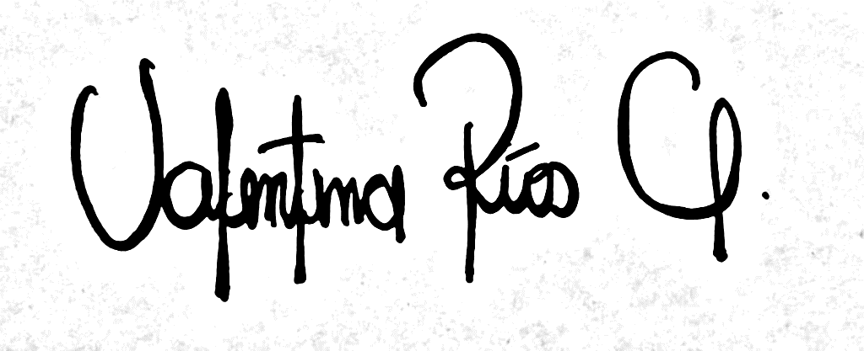

Valentina Ríos González
Secretaria

Se desfija en lugar público de la Secretaría (página web de la rama judicial) el seis (6) de octubre de dos mil veinte (2020) a las cinco (5:00) de la tarde.

Valentina Ríos González
Secretaria

